**OBJECTIF :**

Développer une application à destination des enseignants et élèves du conservatoire

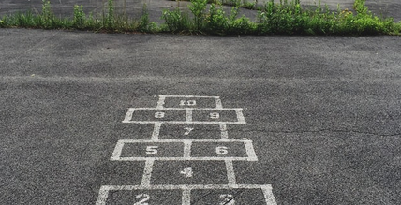

Suite à une demande récurrente des enseignants, la direction du conservatoire (musique, danse, théâtre), souhaite que les élèves aient une application leur permettant de retrouver rapidement leurs partitions.

Lorsqu'ils arrivent en cours, les élèves ont un classeur avec leurs partitions imprimées. Quand un enseignant demande de sortir telle ou telle partition, les temps de recherche s'avèrent élevés. Or les cours d'instrument en premier cycle 1ère année ne durant qu'une demi-heure, ce temps de recherche est pénalisant.

L'application permettra à l'élève authentifié de :

* Rechercher une partition dans son classeur via une liste déroulante qui lui proposera la liste de ses partitions
* Saisir une nouvelle partition, la page à laquelle elle se trouve dans son classeur,
* Supprimer une partition

L'application sera déployée sur chaque poste des salles de cours et ne concernera que les élèves des classes de musique. Le théâtre et la danse seront traités ultérieurement.

**Concernant l'élève, il faut mémoriser :**

* Le nom, prénom de l'élève,
* Son cycle,
* L'année dans son cycle (de 1 à 5)
* Sa discipline principale (ici son instrument)

**Cycle 1** : il peut constituer les premiers pas d’études longues, mais aussi une fin en soi, le temps pour un élève d’une expérience brève, mais déterminante dans son approche d’une pratique artistique. Ses objectifs s’organisent autour de la structuration des perceptions auditives et corporelles et de leur relation aux champs des connaissances, de la naissance des comportements des réflexes fondamentaux, de l’amour d’un savoir-faire dans le domaine vocal, instrumental ou chorégraphique.   
  
**Cycle 2** : il peut être lui aussi considéré comme une étape ou un aboutissement dans le cadre des études. Cette deuxième phase s’inscrit dans le prolongement du premier cycle et permet d’approfondir, de développer, d’affiner et de consolider les démarches amorcées précédemment.   
  
**Cycle 3** : il est réservé pour sa part à un enseignement spécialisé destiné soit à des amateurs de haut niveau soit à de futurs professionnels.

L'appartenance d'un élève à un cycle d'études est définie par son niveau dans sa discipline principale. Cette discipline est généralement l'instrument, la danse ou l’art dramatique

A la durée de quatre ans prévue pour parcourir un cycle peut être ajoutée une cinquième année, à titre exceptionnel, sur décision du conseil des professeurs.

Une même partition peut être utilisée par des élèves d'instruments différents du moment qu'ils sont dans la même tonalité (nous ne gèrerons pas ici la tonalité).

**Au sujet des partitions de l'élève, il faut mémoriser :**

Le nom de la partition,

Le nom de l'auteur,

Le numéro de page dans le classeur de l'élève.

L'application doit comporter 3 pages avec le même menu sur la gauche

*Logo*

*Page1 Connexion*

*Images des 3 activités principales*

*(a ne coder qu'à la fin)*

*(Menu visible sur toutes les pages)  
Horaires*

*Saisie partition*

*Recherche partition*

*Page3*

*Liste des partitions de l'élève + page*

Possibilité de rechercher par auteur

*Page2*

*Liste des partitions existantes pour son instrument*

*Si la partition n'est pas dans la liste, possibilité d'en saisir une nouvelle*

L'application devra être rendu jeudi 21/12 à 16h.

1. Proposer le modèle de classe
2. Dessiner une ébauche des écrans

**ÂGE D’ENTR**É**E ET DE SORTIE DANS LES DIFF**É**RENTES DISCIPLINES**

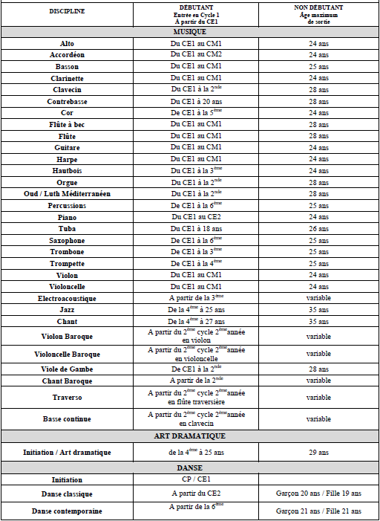

**Classification des partitions**

**100** – **MUSIQUE INSTRUMENTALE**

**100 – Instrument indéterminé**

**110** – **Piano**

**120** – **Clavecin**

**130** – **Orgue** 

**140** – **Accordéon**

**…**

**160** – **CORDES FROTTEES**

**161 – Violon**

**162 – Alto**

**163 – Violoncelle…**

**170** – **CORDES PINCEES**

**171** – **Harpe**

**172 – Guitare**

**173** – **Luth**

**180** – **BOIS**

**181** – **Flûte**

**182** – **Hautbois**

**183** – **Clarinette**

**184** – **Basson**

**185** – **Saxophone**

**190** – **CUIVRES**

**191 – Cor**

**192 – Trompette**

**193 – Trombone**

**194 – Tuba/Saxhorn**

**…**